【沖繩假期】瀨長島、嘉手納展望台、美國村、奧武山沖宮、系滿市場、海洋博水族館四日

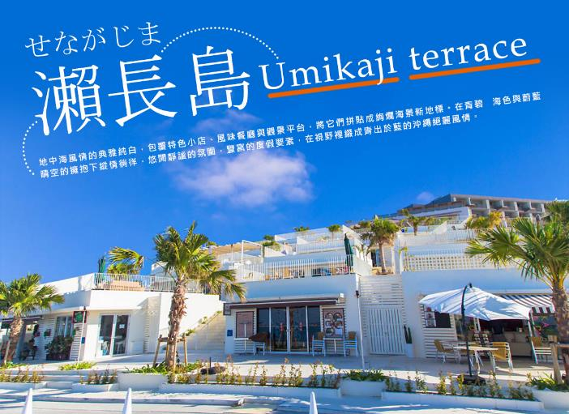

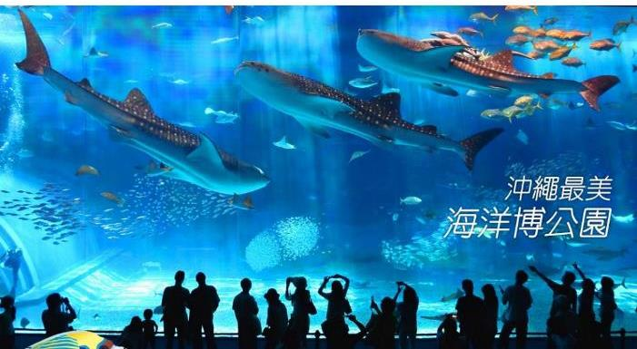

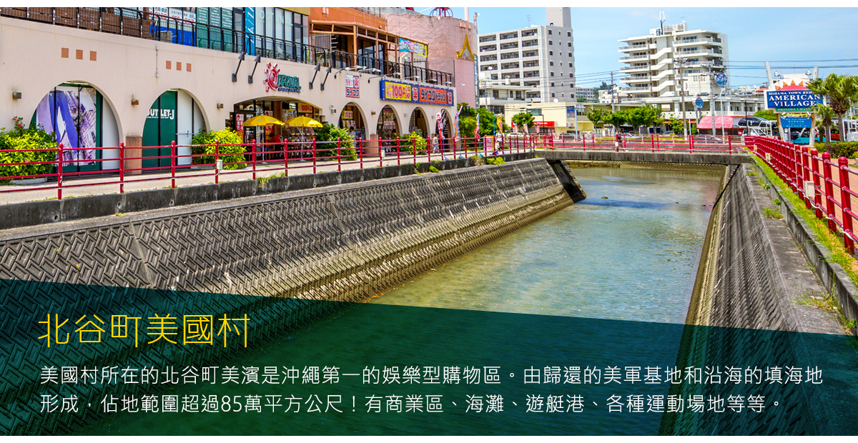

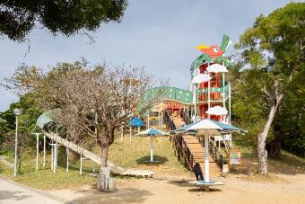 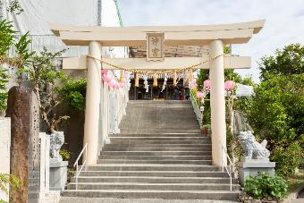

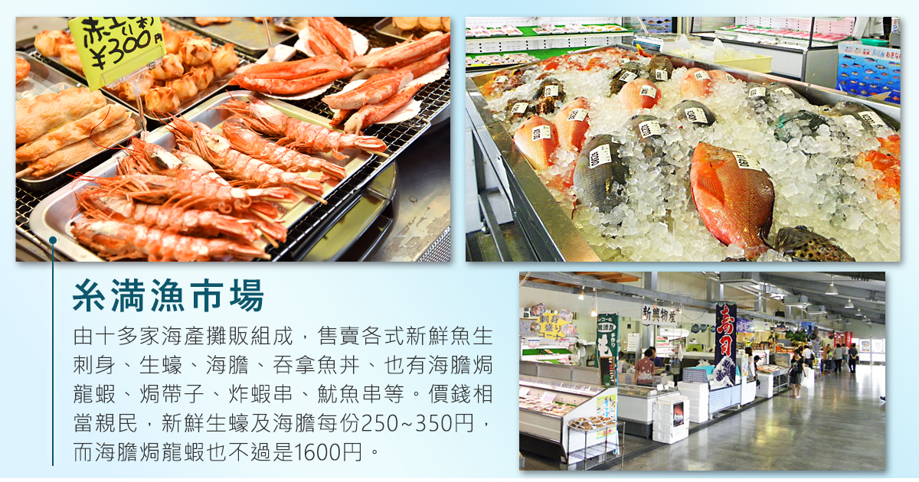

**【精選住宿】**

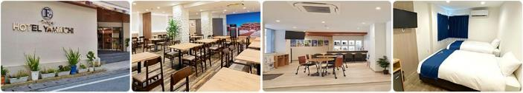

★HOTEL YAMAICHI

2020年9月重新裝潢開幕！飯店位於那霸市中心，鄰近國際通（商業街）附近，交通便利，步行到美榮橋站只要4分鐘，距離那霸機場6公里，距波之上海灘2公里。提供洗衣設施和餐廳等設施服務，每間客房都有書桌、平面電視、私人衛浴、浴缸、冰箱，並配備免費無線上網。

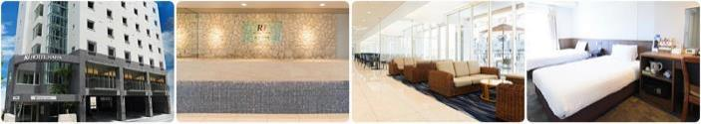

★RJ HOTEL NAHA

位於沖繩那霸市中心的城市商務酒店，開業於2017年8月1日。距那霸空港車程約10分鐘，交通便利，附近生活機能充足。步行去熱鬧的國際通約10分鐘，前往周邊的美榮橋站約6分鐘。

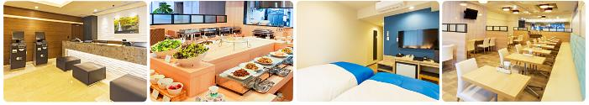

★HOTEL LANTANA那霸國際通

飯店於2019年4月開幕，位於那霸市中心的國際通商店街上，離購物區非常近。搭乘大眾運輸工具亦相當方便，步行到單軌列車美榮橋站只要8分鐘，到牧志站也只要9分鐘。擁有99間簡約舒適的客房，全館皆提供免費無線上網。

|  |  |  |  |  |  |
| --- | --- | --- | --- | --- | --- |
| **航班參考** | | | | | |
| **航空公司** | **航　班** | **起飛地點** | **目的地點** | **起飛時間** | **抵達時間** |
| 泰越捷 | VZ568 | 桃園機場 | 那霸空港 | 14:25 | 16:45 |
| 泰越捷 | VZ569 | 那霸空港 | 桃園機場 | 17:55 | 18:35 |

|  |  |  |  |
| --- | --- | --- | --- |
| **行程內容** | | | |
| **第 1 天** | **桃園國際機場 / 那霸國際機場 / 瀨長島海岸~IG爆紅の沖繩小希臘 / 飯店** | | |
| 今日於機場集合後，搭機前往有東方夏威夷之稱的度假勝地～沖繩。沖繩縣又稱為「琉球群島」，是日本最西南側的一個縣，其縣廳為那霸市；全縣由160個島嶼組成，其中49個有人居住，面積約2,281平方公里，是日本唯一的亞熱帶縣。  【那霸機場】整個機場只有一條跑道，有能力接受波音 747 等大型廣體客機起降並為波音 747 設置了雙登機門服務。那霸機場也同時負責嘉手納空軍基地的管制。那霸機場在第二次世界大戰之後由美國管理，並且在美日簽署和平條約後，依規定解除對琉球的託管。那霸機場也對來自太空的宇宙飛船或太空梭提供管制服務，大多數都是來自美國國家航空暨太空總署的太空梭。  【瀨長島海岸】瀨長島是沖繩豐見城市所屬的一個島嶼，面積僅0.18平方公里，繞島一周也才2公里不到，是一個非常非常迷你的小島，2013年，擁有天然溫泉的「琉球溫泉瀨長島飯店」於島上的高地落成，2015年西海岸斜坡上的大型商業設施「瀨長島Umikaji Terrace」也接著開幕，宛如地中海度假勝地般的白堊岩街景，加上無敵海景與悠閒度假氣氛，吸引眾多遊客前仆後繼的到訪，讓瀨長島儼然成為了沖繩最受歡迎的新地標。 | | | |
| 早餐：X | | 午餐：X | 晚餐：日式燒肉(￥3000/人) |
| 住宿：Hotel Yamaichi或RJ Hotel或 國際通蘭塔納 或 同級，B檔飯店不可指定飯店，指定需加價 | | | |
| **第 ２ 天** | **飯店 / 中城城跡 / 嘉手納基地展望台 / 海洋博水族館 / 國際通散策 / 飯店** | | |
| 【中城城跡】是連廓式的古城，也就是說主城（本丸）是與古城的二之郭相鄰的。其目的，是為了增強古城的厚實度。中城城包含了六個區域跡，這六個區域分別在不同階段建造，就連使用的堆石技術也各不相同，包含「野面壘砌」、「布壘砌」、「相方壘砌」。中城城跡雖經歷了二戰，城牆並未受到太多損害，所以古城的部分特徵依然保留到了現在。  【嘉手納美軍基地展望台】嘉手納空軍基地是一座位於日本沖繩縣的駐日美國空軍基地。總面積約19.95平方公里，是日本最大民用機場–羽田機場的兩倍大，是遠東地區最大的空軍基地。「道之驛站嘉手納」鄰近嘉手納空軍基地，從休息站的展望台可一瞰美軍基地的壯觀景象  【海洋博公園】擁有全世界最大的廣角窗、世界第二大的7500噸蓄水量及世界第一多的650種海洋生物，並運用自然的養殖方式來飼育海中生物，展現水族館獨一無二的自然生態特性，其中珊瑚礁及大型魚類繁殖，皆為館內最吸引人的展示場所，震撼您的視覺感觀，也是世界上前所未有的試驗挑戰。  【國際通大道】全長約二公里，有四家百貨店、三條通大型購物區，集合世界各式各樣的民藝品店、珊瑚貝殼館、咖啡廳、電腦電器展示販賣館.等，讓您盡興的逛街購物或那霸新地標！ | | | |
| 早餐：飯店內享用 | | 午餐：漢堡套餐+飲料 (￥1800/人) | 晚餐：阿古豬涮涮鍋 (￥2000/人) |
| 住宿：Hotel Yamaichi或RJ Hotel或 國際通蘭塔納 或 同級，B檔飯店不可指定飯店，指定需加價 | | | |
| **第 3 天** | **飯店 / 奧武山公園+沖宮 / 藥妝百貨免稅店 / 美國村 / AEON永旺 / 飯店** | | |
| 【奧武山公園】占地30萬平方公尺，是那霸馬拉松、那霸大綱挽祭等等大型活動主要會場。公園內有三間神社，其中“護國神社“是新年參拜的超人氣景點。公園內的“山坡溜滑梯“位於公園近正中央，以傳說中的神獸“龍“為主題，長尾巴的部分則化身為溜滑梯，是大人小孩都愛的沖繩大型溜滑梯之一。  【沖宮】與波之上神宮、普天滿宮一同列為「琉球八社」之一的沖宮。被譽為吸收正能量的聖地。自琉球王國時代便受到居民的愛戴，與護國神社同樣位於奧武山公園境內。1945年曾在沖繩島戰役中被燒毀，於1961年重建，1975年遷至現址。沖宮的歷史起源於琉球王國國王因見海中有奇怪的光芒，便派人打撈後發現一塊靈木，百姓將它當作熊野大神的化身，便建造神社供奉。目前主要供奉神道教最高神祇「天受久女龍宮王御神」（天照大御神），另宮內也設有「弁財天宮」，用來求財運與生意興隆。 【藥妝百貨免稅店】在此您可盡情採購日本純正的自然食品美妝用品以及各式各樣的新奇有趣的百貨商品。  【美國村】所在的北谷町美濱是沖繩第一的娛樂型購物區。由歸還的美軍基地和沿海的填海地形成，佔地範圍超過85萬平方公尺！有商業區、海灘、遊艇港、各種運動場地等等。在模仿美國西海岸的街道中集合了眾多的購物與美食店舖，這個地區以Depot Island為首，就連當地人也絡繹不絕。 | | | |
| 早餐：飯店內享用 | | 午餐：沖繩料理(￥2000/人) | 晚餐：PIZZA放題(￥2300/人) |
| 住宿：Hotel Yamaichi或RJ Hotel或 國際通蘭塔納 或 同級，B檔飯店不可指定飯店，指定需加價 | | | |
| **第 4 天** | **飯店 / 糸満魚市場 / OUTLET ASHIBINAA / 那霸國際機場 / 桃園國際機場** | | |
| 早餐後前往【糸満魚市場】自費品嚐當地最鮮甜的海鮮美食。由十多家海產攤販組成，售賣各式新鮮魚生刺身、生蠔、海膽、吞拿魚丼、也有海膽焗龍蝦、焗帶子、炸蝦串、魷魚串等。價錢相當親民。  【OUTLET ASHIBINAA】沖繩奧特萊斯購物城是當地最受歡迎的購物目的地之一。這裡有眾多國際知名品牌和日本本地品牌，以折扣價格吸引遊客和當地居民。不僅可以享受購物的樂趣，還可以體驗當地的美食和文化，為你的旅程增添更多精彩。  **※本日若因航空公司航班調度或不可抗力因素，而變動航班時間及降落城市，造成團體行程變更或增加餐食或減少餐食，本公司不另行加價，亦不減價，敬請見諒。** | | | |
| 早餐：飯店內享用 | | 午餐：自助餐(￥2000/人) | 晚餐：X |
| 住宿：溫暖的家 | | | |

|  |
| --- |
| **注意事項** |
| **《電壓》** 日本的家庭電源是100伏特AC，但是頻率卻有兩種。日本的東部地區的頻率為50赫 茲，日本的西部地區的頻率為60赫茲各大城市的主要飯店都有100伏特和220伏特的 電源插座，但是一般只能夠插入雙腳插頭（大多數與台灣插孔相類似） P.S 不要求三孔插座的美國電器用品可以在日本使用 **《時差》** 日本全國同屬一個時區，格林威治標準時間(G.M.T.)+9小時，台灣時刻+1小時 P.S.日本不實行夏時制 **《季節氣候》** 1. 日本的氣候屬於溫帶海洋性氣候，北端位於亞寒帶，而最南端屬於亞熱帶，大部分地區雨季約在6月中旬至7月中旬，降雨量比其他時期多。 2. 春、秋兩季氣候較為涼爽，需穿外套和薄毛衣。 3. 夏季炎熱，以短袖運動服裝等 輕便衣著為主。冬季寒冷，需攜帶輕便大衣、保暖外套或厚毛衣等。 4. 冬季【12-2月】春季【3-5月】夏季【6-8月】秋季【9-11月】。 5. 參考網站：[氣象周間預報](http://weather.yahoo.co.jp/weather/)　[日本觀光振興機構](http://www.welcome2japan.hk/index.html) **《報名說明》** 1. 本行程無法延長住宿天數、更改行程及航班。 2. 本行程所搭乘之航班與行程內容，以說明會時行前通知之資料為準。 3. 如遇飯店接到大型團體業務而客滿時，本公司將會以同等級飯店取代。 4. 團體報名確認後，請繳交訂金後，才算完成報名程序；尾款請於出發七天前繳清。 5. 如逢旺季或客滿，航空公司要求提早開立機票，繳交尾款時間將依航空公司規定辦理，不便之處，敬請見諒！ 6. 如因個人因素無法成行，已繳付之團體訂金依定型化旅遊契約書中之規定辦理。  **《行程費用不包含以下項目》**  1. 售價不含全程領隊、導遊之服務費，每人每日300元台幣。  2. 個人新辦護照費用。  3. 旅遊平安保險及旅遊不便險。  4. 純係私人之消費：如行李超重費、自購商品、飲料酒類、洗衣、電話、電報及私人交通費。  5. 若為一位大人 或 一位大人帶一位嬰兒報名參加，或需求單人入住一間房，需加收單房差。  6. 一經確認後如個人因素取消或被拒絕入境日本，將無法申請退費。  7. 團體旅責險不包含當地染疫後的所有醫療費用。 **※本行程交通、食宿、觀光點儘量忠於原安排，若遇特殊狀況如交通阻塞、觀光點休假、住宿飯店調整、船舶或飛機時間有所更動及其他不可抗拒之情況時，行程或許會有所變動，旅行社保有變更行程之權利。** |